**Nome do Aluno: CARLOS EDUARDO FERREIRA**

**Matrícula: 2022101225**

**1- Qual máscara de sub-rede deve ser utilizada para criar 8 sub-redes?**

a) /26

b) /27

c) /28

d) /29

e) /30

**2 - Quantos hosts (dispositivos) são possíveis em cada sub-rede com a máscara /27?**

a) 30 hosts

b) 32 hosts

c) 62 hosts

d) 64 hosts

e) 126 hosts

**3 - Supondo que um dos departamentos da empresa precisa de, no máximo, 10 hosts em sua sub-rede. Qual máscara de sub-rede é a mais apropriada para essa sub-rede?**

a) /28

b) /29

c) /30

d) /31

e) /32

**4 - Qual é a máscara de sub-rede padrão de uma rede classe C?**

a) 255.0.0.0

b) 255.255.255.0

c) 255.255.0.0

d) 255.255.255.255

**5 - Qual categoria de cabo é comumente usada em redes Ethernet Gigabit?**

a) Categoria 3

b) Categoria 5e (Utilizando os 4 pares)

c) Categoria 6

d) Categoria 7

**6 - Qual camada do modelo OSI é responsável pela transmissão de dados sem perdas?**

a) Camada de Rede

b) Camada de Enlace de Dados

c) Camada de Transporte

d) Camada de Aplicação

**7 - O que é um gateway em uma rede de computadores?**

a) Um dispositivo que conecta duas redes distintas

b) Um cabo de rede utilizado para conectar computadores

c) Um protocolo de comunicação sem fio

d) Um software para monitorar o tráfego de rede

**8 - Qual é a função do DNS em uma rede de computadores?**

a) Converter endereços IP em nomes de domínio

b) Controlar o tráfego de rede

c) Encriptar dados sensíveis

d) Gerenciar a largura de banda da rede

**9 - O que o comando "ping" faz em uma rede de computadores?**

a) Testa a latência entre dois computadores

b) Lista todos os dispositivos conectados à rede

c) Rastreia a rota de pacotes até um destino específico

d) Realiza diagnósticos de problemas de conectividade

**10 - Qual é a principal função do comando "tracert" (ou "traceroute" em sistemas Unix/Linux) em uma rede de computadores?**

a) Testar a largura de banda da conexão de rede

b) Identificar dispositivos conectados à rede

c) Rastrear a rota que os pacotes IP estão seguindo até um destino

d) Diagnosticar problemas de hardware em um computador

**11 – Pesquisa: Qual é a função principal de um firewall em uma rede de computadores?**

a) Gerenciar o cabeamento estruturado da rede

b) Bloquear tráfego indesejado e proteger a rede de ataques

c) Converter endereços IP em nomes de domínio

d) Estabelecer conexões seguras entre diferentes redes

**12 - Qual é a função do DHCP em uma rede de computadores?**

a) Converter endereços IP em nomes de domínio

b) Gerenciar a largura de banda da rede

c) Atribuir automaticamente endereços IP e outras configurações de rede aos dispositivos

d) Rastrear a rota que os pacotes IP estão seguindo até um destino

**13 - Qual topologia de rede é caracterizada por um único caminho de comunicação entre dois nós?**

a) Topologia em estrela

b) Topologia em anel

c) Topologia em barramento

d) Topologia em malha

**14 - Qual é a função do protocolo TCP/IP em uma rede de computadores?**

a) Estabelecer conexões seguras entre diferentes redes

b) Converter endereços IP em nomes de domínio

c) Facilitar a comunicação e a transferência de dados entre dispositivos em uma rede

d) Gerenciar o cabeamento estruturado da rede

**15 - Qual é a principal função de um switch em uma rede de computadores?**

a) Converter endereços IP em nomes de domínio

b) Estabelecer conexões seguras entre diferentes redes

c) Encaminhar pacotes de dados apenas para o dispositivo de destino correto

d) Atribuir automaticamente endereços IP aos dispositivos da rede

**16 - Qual é a função principal de um roteador em uma rede de computadores?**

a) Encaminhar pacotes de dados apenas para o dispositivo de destino correto

b) Converter endereços IP em nomes de domínio

c) Gerenciar o cabeamento estruturado da rede

d) Criar uma rede sem fio segura

**17 - Por que devemos criar Sub-redes**

Segmentar a rede, aumentar a segurança, desempenho e facilitar a documentação.

**18 – O que é o endereço MAC?**

**Endereço único de uma placa de rede.**

**PARTE PRÁTICA.**

**Prática 1 : Construa a rede abaixo:**

* **Demonstre as configurações**

**Print cisco:**

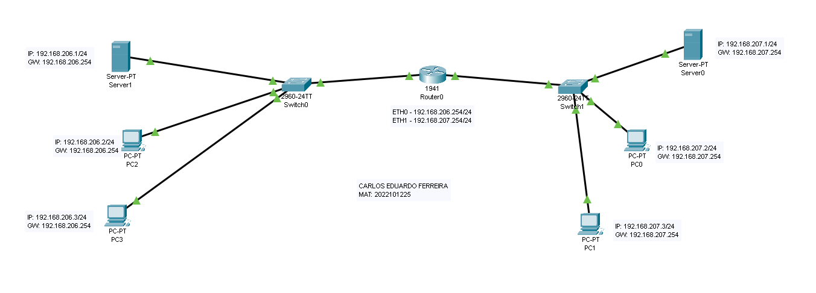

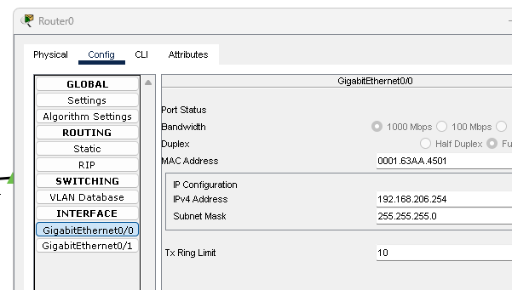

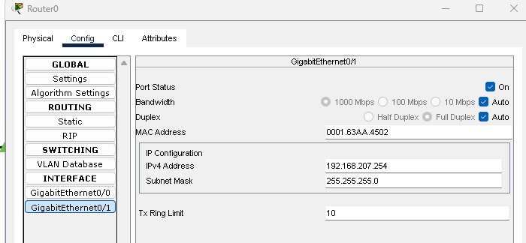

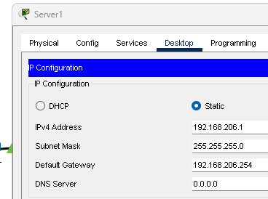

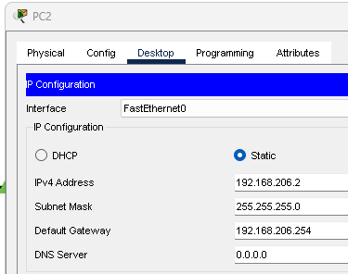

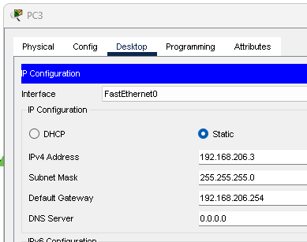

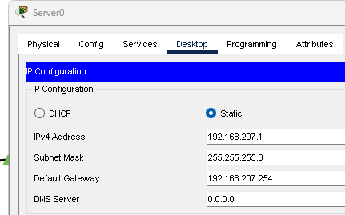

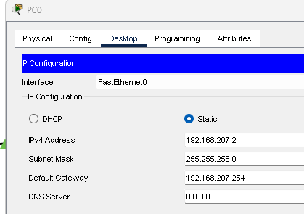

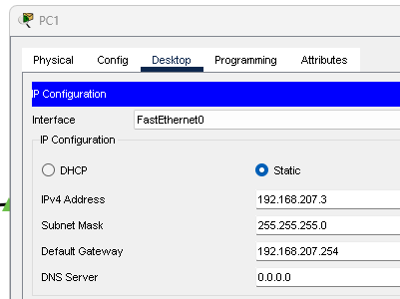

* **Demonstre as redes se comunicando utilizando os comandos Ping e Tra**

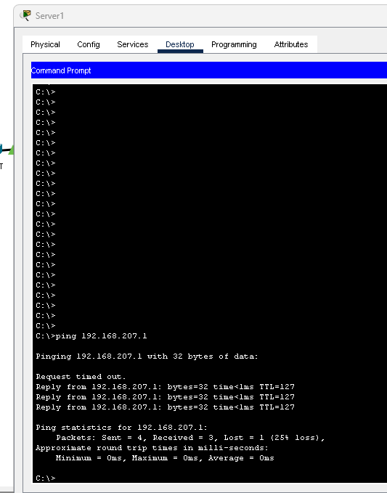

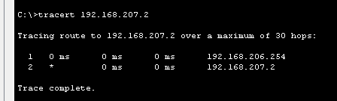

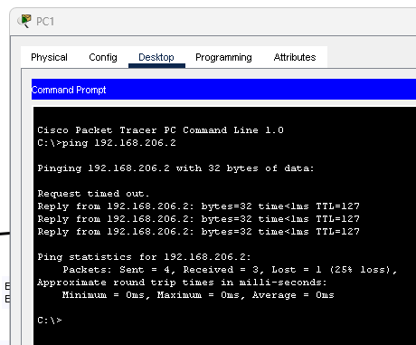

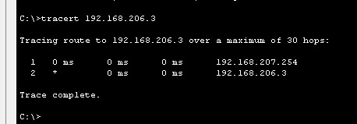

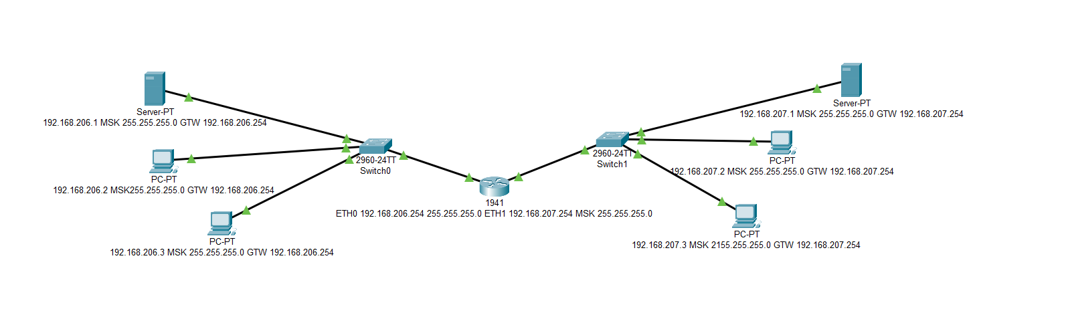

**Prática 2:**

Com base nos vídeos disponíveis no NEAD demonstre a instalação do Domain Service (Serviço de Domínio) / Usuários e Computadores do Active Directory. Execute a configuração para criação de um novo domínio.

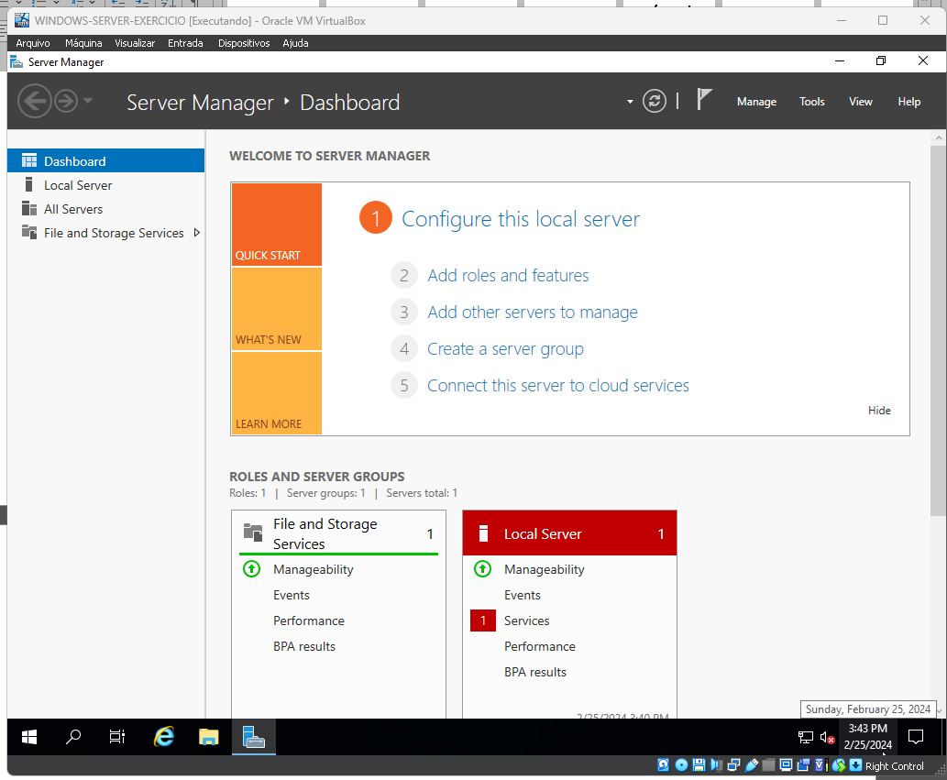

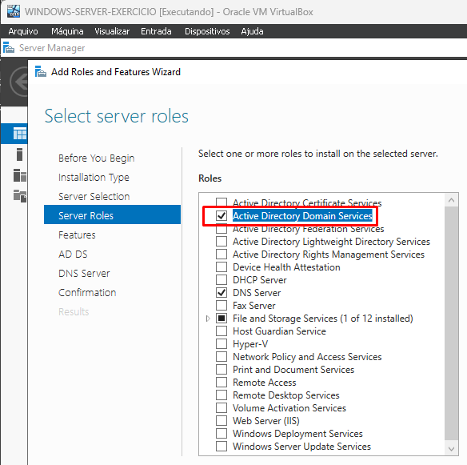

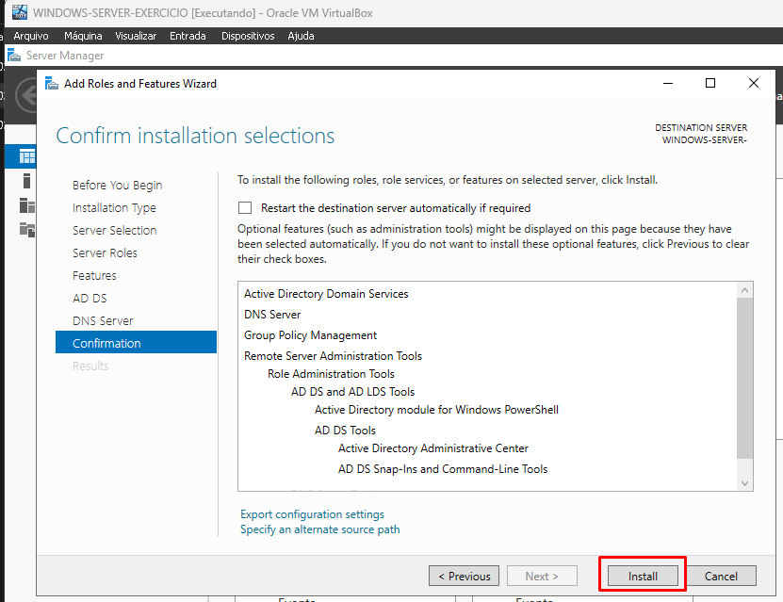

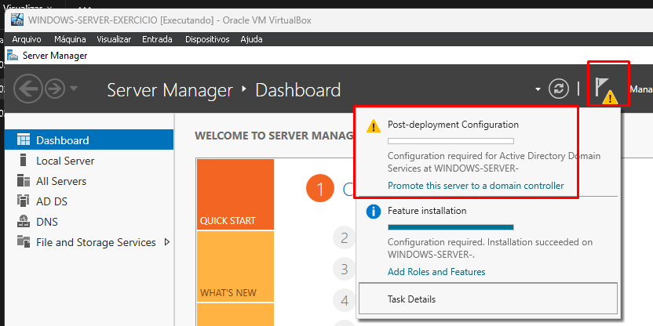

1. Nome do domínio (Utilizar matrícula ou nome do aluno)

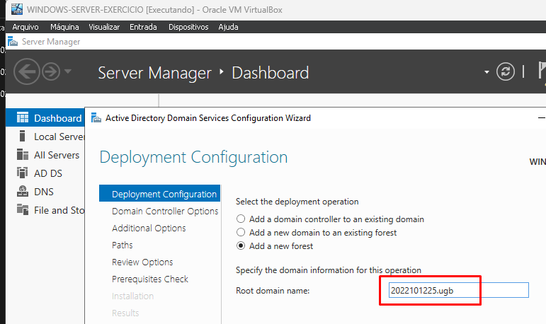

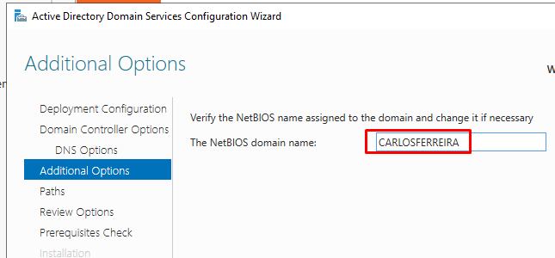

1. Através de prints de tela demonstre o controlador de domínio criado.

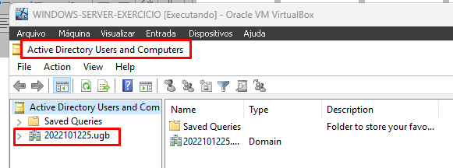

1. Criar um Unidade Organizacional com a Matrícula do Aluno

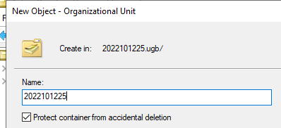

1. Criar um Grupo Global

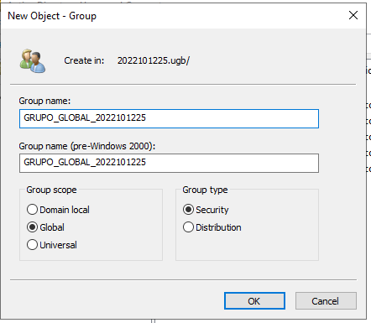

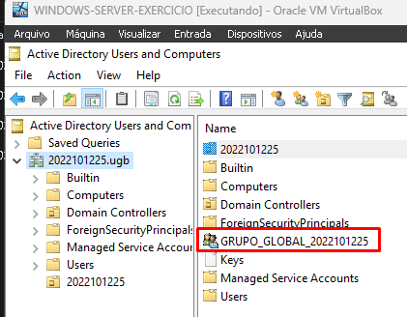

1. Criar um Grupo de Domínio Local

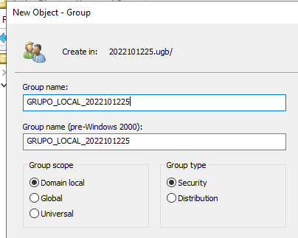

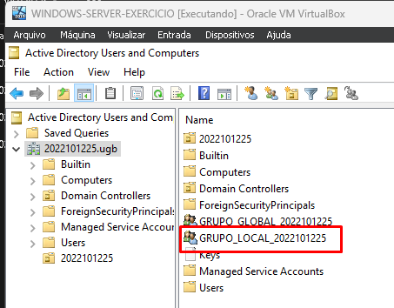

1. Criar um Usuário com sua Matrícula

